|  |  |
| --- | --- |
|  | **Laporan Praktikum Algoritma dan Pemrograman**  Semester Genap 2023/2024 |

|  |  |
| --- | --- |
| **NIM** | **71231005** |
| **Nama Lengkap** | **Josephine Marcelia** |
| **Minggu ke / Materi** | **01 / Pengantar Python** |

**SAYA MENYATAKAN BAHWA LAPORAN PRAKTIKUM INI SAYA BUAT DENGAN USAHA SENDIRI TANPA MENGGUNAKAN BANTUAN ORANG LAIN. SEMUA MATERI YANG SAYA AMBIL DARI SUMBER LAIN SUDAH SAYA CANTUMKAN SUMBERNYA DAN TELAH SAYA TULIS ULANG DENGAN BAHASA SAYA SENDIRI.**

**SAYA SANGGUP MENERIMA SANKSI JIKA MELAKUKAN KEGIATAN PLAGIASI, TERMASUK SANKSI TIDAK LULUS MATA KULIAH INI.**

**PROGRAM STUDI INFORMATIKA  
FAKULTAS TEKNOLOGI INFORMASI  
UNIVERSITAS KRISTEN DUTA WACANA  
YOGYAKARTA  
2024**

# BAGIAN 1: MATERI MINGGU INI (40%)

**Bahasa Pemrograman Python**



Python merupakan bahasa pemrograman tingkat tinggi yang serbaguna dan mudah dipelajari karena beberapa alasan berikut :

1. Bahasa yang Mudah Dibaca dan Ditulis : Python dirancang dengan sintaksis yang bersifat mudah dibaca dan ditulis. Struktur kode Python menggunakan indentasi untuk menentukan blok kode, yang membuatnya lebih bersih dan mudah dimengerti.
2. Pustaka dan Modul yang Melimpah : Python dilengkapi dengan berbagai Pustaka dan modul yang sudah dibnangun, yang dapat membantu dalam menyelesaikan tugas-tugas umum tanpa perlu menulis kode dari awal.
3. Digunakan di Berbagai bidang : Python digunakan luas di berbagai industri dan bidang, termasuk pemrograman web, ilmu data, kecerdasan buatan, pengembangan game, automasi, dan masih banyak lagi. Kemampuan Python untuk menangani berbagai tugas membuatnya relevan dan menarik untuk dipelajari oleh berbagai kalangan.
4. Interpretasi Langsung (Interaktif) : Python yang dijalankan dalam mode interpretatif atau interaktif, yang memungkinkan pengguna untuk mengeksekusi perintah satu per satu dan melihat hasilnya secara langsung. Hal ini mempermudah proses belajar karena pengguna dapat secara interaktif menguji dan eksperimen dengan kode.

Meskipun memiliki banyak kelebihan, Python juga memiliki beberapa kekurangan, yaitu:

1. Python belum mendukung untuk pembuatan aplikasi di platform mobile seperti Android atau iOS.
2. Konsumsi memory yang relatif besar sehingga tidak cocok digunakan untuk kasus-kasus yang membutuhkan memory dalam jumlah sangat besar.
3. Kecepatan proses dari lebih lambat jika dibandingkan dengan bahasa pemrograman seperti C.

Perbandingan Hello World dalam beberapa Bahasa pemrograman

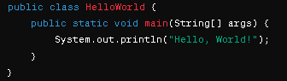

Gambar 1Print "Hello World" Menggunakan Java

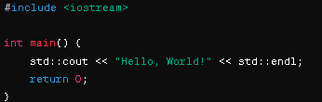

Gambar 2 Print "Hello World" Menggunakan c+



Gambar 3 Print "Hello World" Menggunakan Python

Penginstalan Python3

Buka Website <https://www.python.org/downloads/> lalu klik download Python 3 yang ada pada website tersebut.

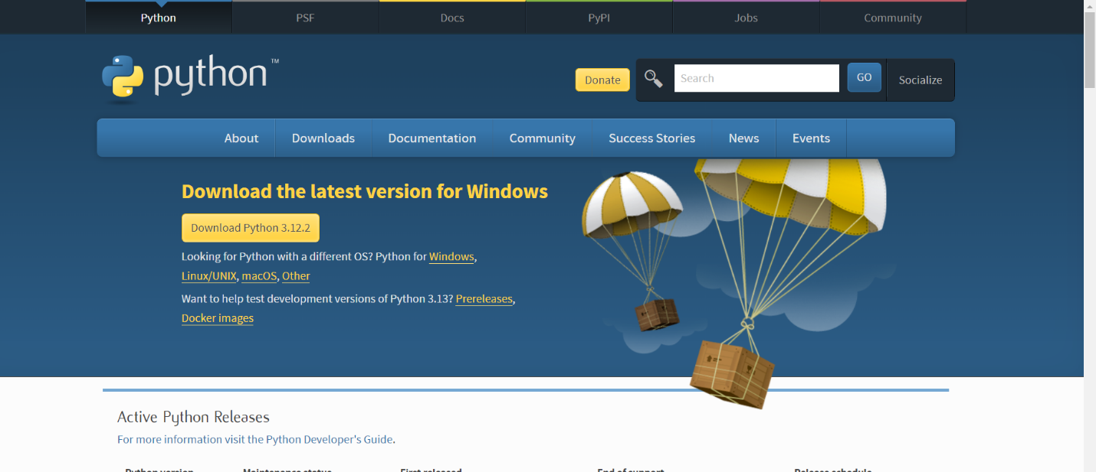

Pilihlah versi terbaru python tersebut sesuai dengan computer yang anda gunakan.

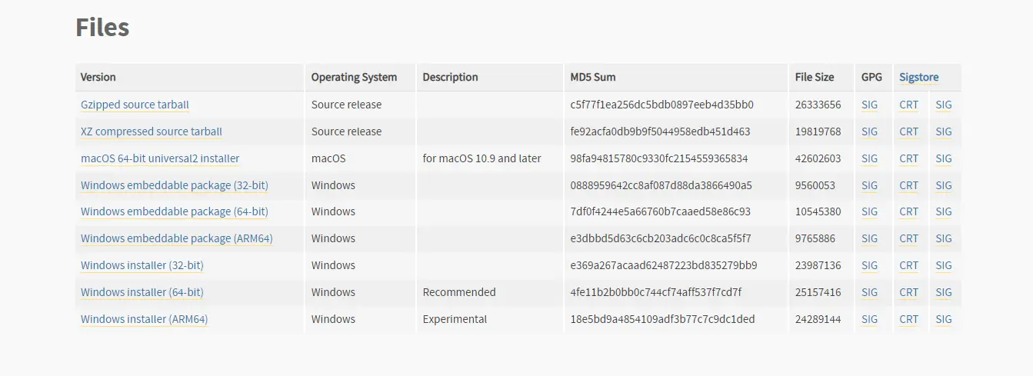

Bukalah file yang telah berhasil di download maka akan muncul tab seperti gambar dibawah, lalu checklist **bagian “Add Python 3.10 to PATH” agar kita tidak perlu melakukan setting manual environment yang memakan waktu dan memerlukan proses lebih panjang.**

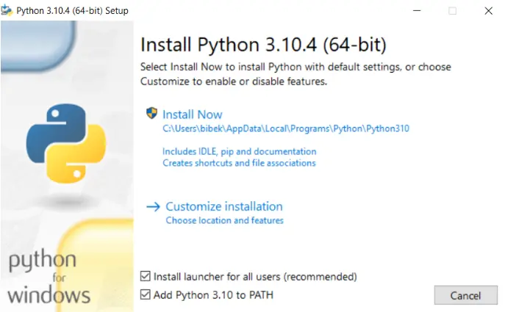

Untuk memastikan apakah Python sudah benar-benar terinstall, kita dapat mengeceknya dengan cara ketik **python-version** pada command prompt

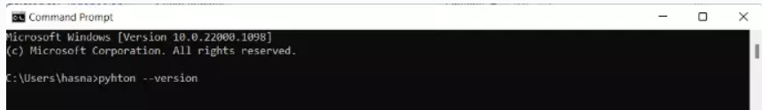

Penginstalan anaconda



Anaconda merupakan satu dari banyaknya aplikasi coding yang digunakan pengguna untuk memudahkan dalam membuka aplikasi . Sebelum itu harus di pastikan kita sudah mendownload aplikasi python dan telah mengupdatenya ke versi terbaru . anaconda dapat di download melalui <https://www.anaconda.com/download> .

Untuk mendownload aplikasi tersebut kita harus mengistal melalui web tersebut lalu setelah mendownloadnya kita dibawa ke third aplikasi untuk mendownload beberapa navigasi yang telah tersedia oleh aplikasi tersebut dalam contoh .

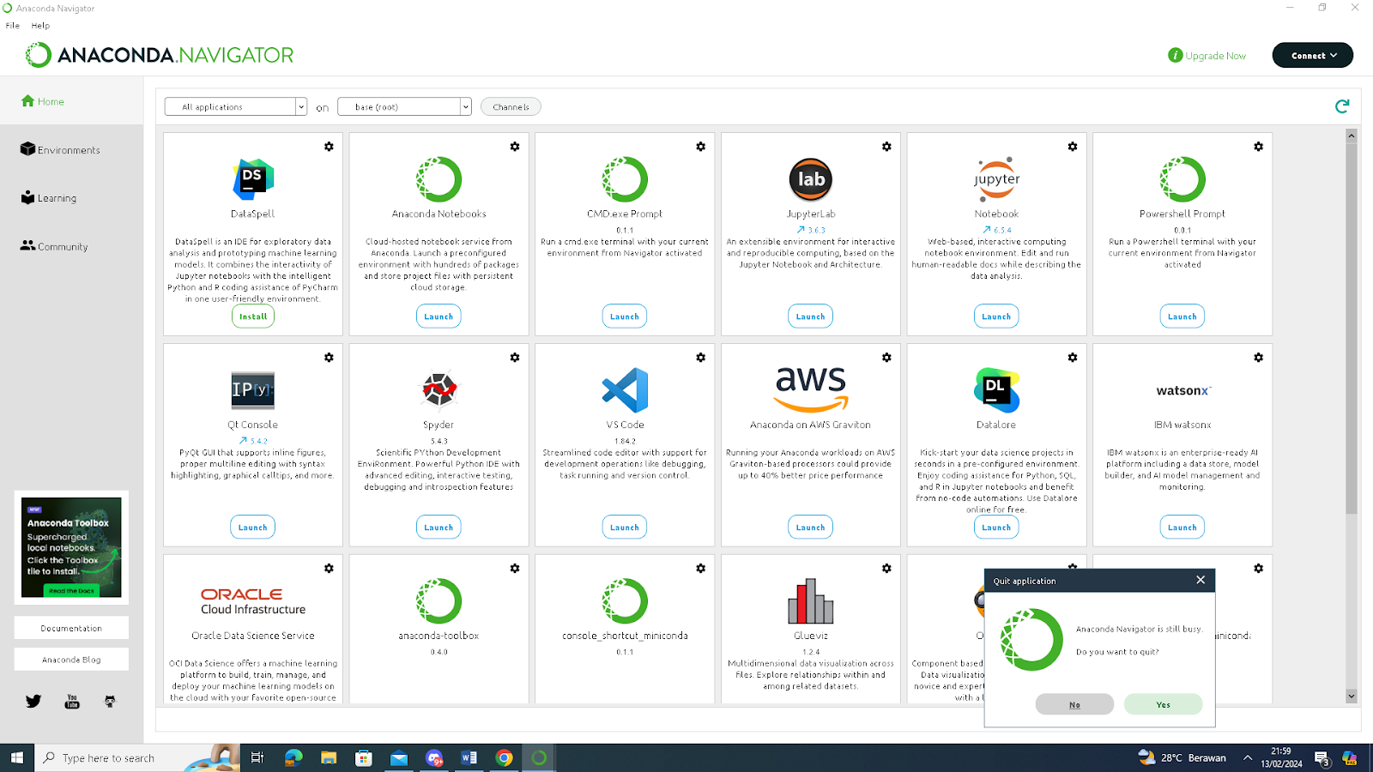

Di dalam third aplikasi anaconda memudahkan pengguna untuk mengakses secara mudah tanpa mencari aplikasi tersebut . dalam contoh dalam third aplikasi tersebut sudah langsung dapat mengakses anaaconda notebook, VS Code, Qt Console dan lain lain sehingga pengguna tidak perlu mencari kembali .

Cara menginstal Jupyter notebook

1. Setelah menginstall python lalu kita dapat mengakses commend prompt dimana sebelum menginstal jupyter notebook kita harus memiliki package installer for python dengan commend

“**pip install virtualenv”**

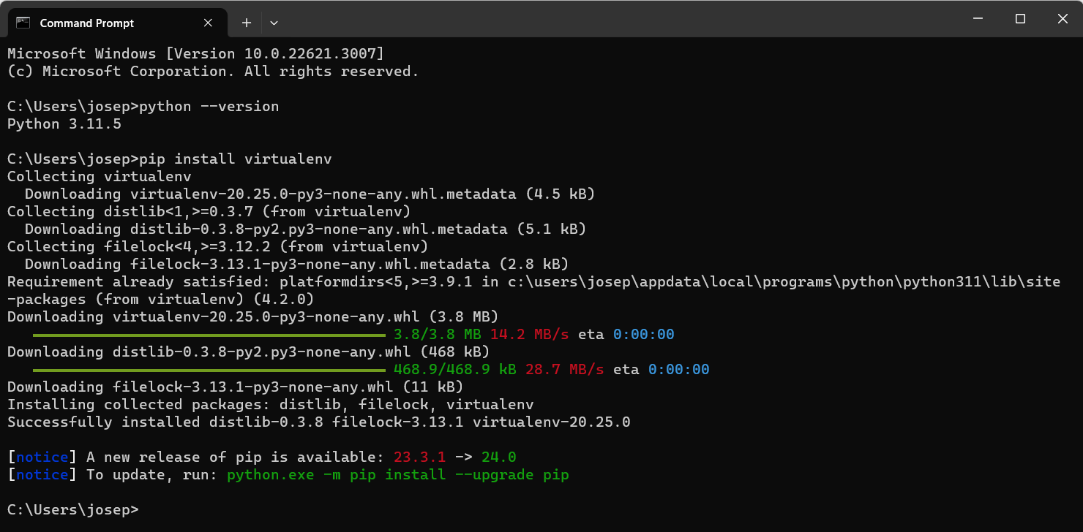

2.setelah kita memiliki pip dapat kita lakukan penginstalan jupyter notebook dengan menggunakan

“**python –m pip install jupyter**”

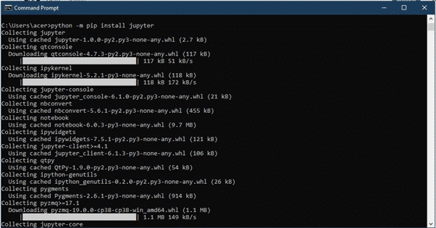

Untuk mengakses jupyter kita dapat membukanya dengan menulis di commend prompt  “**jupyter notebook**”

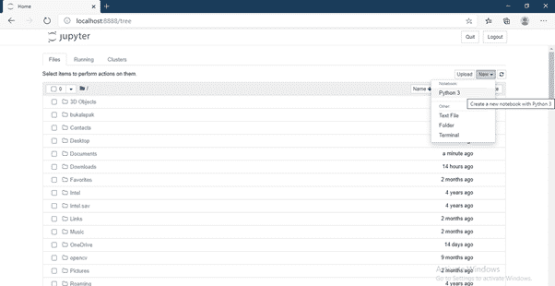

# BAGIAN 2: LATIHAN MANDIRI (60%)

## Latihan 1.1

%matplotlib inline

import matplotlib.pyplot as plt

import numpy as np

x = np.linspace(0,10)

y = np.sin(x)

z = np.cos(x)

plt.plot(x,y,'b',x,z,'r')

plt.xlabel('Radians');

plt.ylabel('Value');

plt.title('Plotting Demonstration')

plt.legend(['Sin','Cos'])

plt.grid()

Output

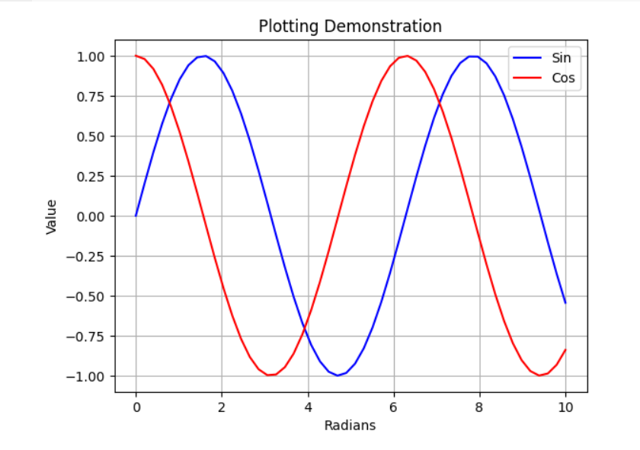

**Penjelasan**

Kode di atas merupakan contoh penggunaan library Matplotlib untuk visualisasi data python.

Dalam kode ini %matplotlib digunakan untuk menampilkan grafik langsung dalam jupyter notebook. Garis berwarna merah pada grafik mewakili nilai cos dari X, sedangkan garis berwarna biru mewakili nilai sin dari X.

X = np.linspace(0,10) digunakan untuk membuat variabel x dengan deret angka genap yang berawal dari 0 sampai dengan 10

Y = np.sin x digunakan untuk membuat variabel y yang menyimpan hasil fungsi sinus dari variable

Z= np.cos(x) digunakan untuk membuat variabel x dengan deret angka genap yang berawal dari 0 sampai dengan 10.

## Latihan 1.2

HB1 = 650000

HJ1 = 685000

emas1 = 25

#profit dalam nominal

profit1 = (HJ1 - HB1) * emas1

# profit dalam persen

profit_percentage = (profit1 / (HB1* emas1)) * 100

print("Profit1 dalam nominal: Rp.", profit)

print("Profit1 dalam pesen:", profit_percentage, "%")

emas2 = 15

total_emas = 40

HB2 = 685000

HJ2 = 715000

#biaya tambahan

Biaya_tambahan= emas2 * HB2

#profit dalam nominal

Profit2 = (emas1 * HB1)+ Biaya_tambahan

#nilai emas sekarang

nilai_emas_sekarang = total_emas * HJ2

total = nilai_emas_sekarang - Profit2

print("Profit2 dalam nominal: Rp.",total )

profit_percentage2 = ( total / nilai_emas_sekarang)*100

print("Profit2 dalam pesen:", profit_percentage2, "%")

Output

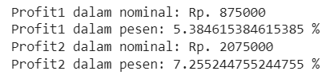

Penjelasan

Pada kodingan ini kita mencari keuntungan yang didapat Gerald dalam 2 situasi yang berbeda dalam bentuk nominal dan persen

Situasi 1 : Pada saat Gerald membeli 25 gram emas dengan harga beli 650.000/gram dan dijual dengan harga 685.000/gram.

- HB1 adalah harga beli emas pada situasi 1

- HJ1 adalah harga jual emas pada situasi 1

- Emas1 adalah jumlah emas yang dibeli pada situasi 1 yaitu sebanyak 25 gram

- Profit1 adalah profit yang diperoleh dari penjualan emas. Perhitungan profit menggunakan rumus (HJ1 HB1) * emas1.

- Profit_percentage1 adalah persentase profit yang diperoleh. Perhitungan persentase profit menggunakan rumus (profit1 / (HB1 * emas1)) * 100.

Situasi 2 : Saat Gerald membeli lagi emas sebanyak 15 gram dengan harga 685.000/gram sehingga total emas yang dimilikinya menjadi 40 gram. Lalu kita mencari keuntungan yang didapat dalam bentuk nominal dan persen jika harga emas naik menjadi 715.000/gram.

- HJ2 adalah harga jual emas pada situasi 2

- Emas2 adalah tambahan emas yang dibeli.

- Biaya_tambahan adalah biaya tambahan yang diperlukan untuk membeli emas2. Perhitungan biaya tambahan menggunakan rumus emas2 * HB2.

- Profit2 adalah profit yang diperoleh dari penjualan emas. Perhitungan profit menggunakan rumus Profit2 = (emas1 * HB1) + Biaya_tambahan.

- Nilai_emas_sekarang adalah nilai total emas yang dimiliki.

- Total adalah jumlah uang yang didapatkan dari penjualan emas2. Perhitungan total menggunakan rumus total = nilai_emas_sekarang - Profit2.

- Profit_percentage2 adalah persentase profit yang diperoleh. Perhitungan persentase profit menggunakan rumus (total / nilai_emas_sekarang) * 100.

## Latihan 1.3

pemasukan_awal = 200000000

interest = 10

x = pemasukan_awal

year = 0

while x <= 400000000:

  year = year + 1

  x = x*(100+interest)/100

y = x

print(f"Lama waktu yang diperlukan = {year} tahun agar uang Erika menjadi {x}")

Output :



Penjelasan

Dalam kodingan ini kita mencari berapa lama waktu yang dibutuhkan agar uang deposito Erika yang awalnya 200 juta memperoleh keuntungan hingga menjadi minimal 400 juta.

- pemasukan_awal = 200000000 Definisikan modal awal Erika sebesar 200juta

- interest = 10 didefinisikan sebagai bunga interet sebesar 10%.

- x = pemasukan_awal merupakan Inisialisasi variabel x sebagai modal awal.

- year = 0 Inisialisasi variabel year sebagai tahun awal.

- while x <= 400000000:

year = year + 1

x = x*(100+interest)/100 merupakan perulangan while digunakan untuk menghitung jumlah tahun yang dibutuhkan sampai modal Erika mencapai Rp 4.000.000.000

Link github repository:

<https://github.com/Josephinemrc/Tugas1-PrakAlpro.git>